Foirm Iarratais 2023

Dámhachtain Oidhreachta

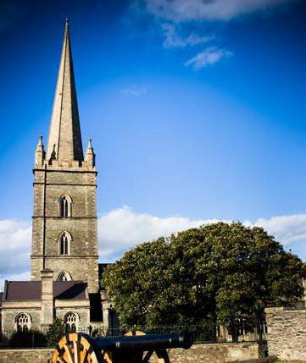
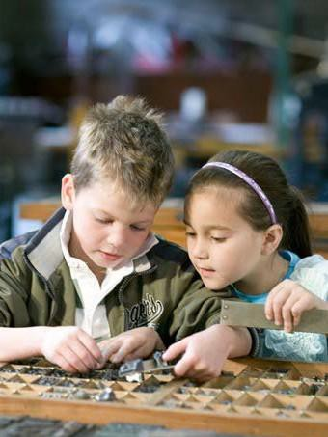
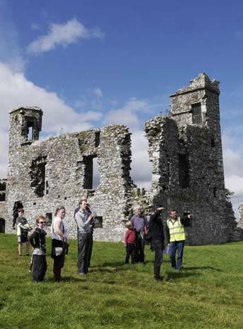

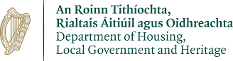

Lorgaíonn an Dámhachtain Oidhreachta, atá urraithe ag an gComhairle Oidhreachta, le feasacht níos fearr a chur chun cinn ar luach na hoidhreachta maidir le comhtháthú sóisialta, folláine agus forbairt gheilleagrach inbhuanaithe.

Dámhachtain Oidhreachta
Cuimsíonn ár n-oidhreacht, a bhronn an ghlúin roimhe seo orainn, ní hamháin foirgnimh, séadchomharthaí agus saothair i músaeim, ach ár dtfrdhreacha sainiula, ar bhfiadhulra agus coillearnach dhuchasach, muirdhreacha, geolaíocht, gairdíní agus páirceanna oidhreachta, uiscebhealaí intíre, béaloideas agus ceardaíocht. Lorgaíonn an Chomhairle Oidhreachta iad siúd a aithint a oibríonn ar leibhéal áitiúil chun tairbhe a chruthú dmmmár n-oidhreacht agus chun a luach a chur chun cinn i measc lucht éisteachta níos fairsinge.

Tairbhe: taitneamh, caomhnú agus/nó sainaithint
Cur chun cinn: aon ghníomhaíocht a chuireann luach na hoidhreachta chun cinn i measc pobal níos fairsinge.

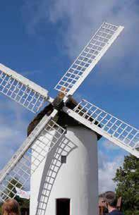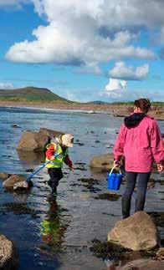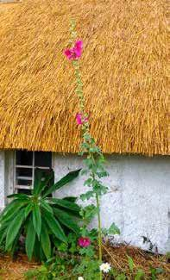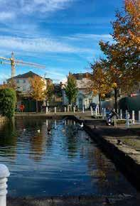

Tionscadail nach ndantar breithniú orthu
- Foirgnimh nua nó athchóiriú nua-aimseartha a dhéanamh ar fhoirgnimh níos sine.
- Dealbhóireacht nua phoiblí nó chomórtha.
- Saothair chonláiste agus feabhsúcháin timpeallachta. Áirítear leis seo oibreacha ar nós suíochanra spotsoilsiú, tírdhreachú saothair cholbha, boscaí bruscair etc. a sholáthar.

Cuir faisnéis ar fáil, le do thoil, ar bhileog eile faoin méid seo a leanas:

- Cur síos gearr ar do thionscadal agus a chuid aidhmeanna.
- Cuntas ar an mbaint atá ag an bpobal.
- Tairbhí fadtéarmacha an tionscadail.
- Conas a chuireann an tionscadal luach na hoidhreachta chun cinn i measc an phobail níos fairsinge.
- Má chloíonn an tionscadal le prionsabail an dea-chleachtais chaomhnaithe?
- Más cuid de phlean bainistíochta an tionscadal nó má rinneadh é a dhea-ullmhú go ginearálta?
- Cinntigh, le do thoil, chun 3-4 alt a chur san áireamh
faoin tionscadal agus ceangail nó stápláil na grianghraif leis an bhfoirm iarratais. Cuirtear fáilte ar leith roimh learscaileanna a thugann le fios ca bhfuil an tionscadal suite, nuair atá seo oiriúnach
Déanfaidh painéal moltóiría cheap an Chomhairle Oidhreachta measúnú ar na hiontrálacha go léir.

Chun teacht ar bhreis sonraí
téigh i gcomhairle le do www.heritagecouncil.ie nó glao ar 076 100 6938
nó seol ríomhphost chuig TidyTowns@drcd.gov.ie nó caith súil ar www.tidytowns.ie

Bíonn Téarmaí agus Coinníollacha Chomórtas na mBailte Slachtmhara i gceist, faoi mar is cuí.

Ba cheart Foirmeacha Iontrála Comhlánaithe a sheoladh chuig trí ríomhphost:
mail@heritagecouncil.ie

Tá an spriocdháta d'iontrálacha: Dé hAoine 2ú Meitheamh 2023.

Tionscadal Ainmnithe:

Ainm an Duine/an Ghrúpa i gCeannas sa Tionscadal:

Seoladh/Lathair Shonrach (nuair is infheidhme):

An Grúpa/Duine a dhéanann an t-ainmniúchán:

Seoladh Teagmhála:

Guthán:

Ríomhphost:

Laithrean Greasain (mas infheidhme):

,

Ceangail do ghrianghraif anseo, le do thoil

